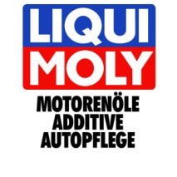

ОПИСАНИЕ Присадка для увеличения октанового числа бензина на 2-5,5 единиц в зависимости от качества используемого бензина. Предотвращает детонацию в двигателе, повышает его мощность и приемистость. Применение присадки безопасно для каталитического нейтрализатора выхлопных газов. Не оказывает вредного влияния на свечи и окружающую среду.

СВОЙСТВА - увеличение октанового числа до 5,5 единиц
- Повышение качества топлива
- Не оказывает вредного влияния на свечи и катализатор
- Предотвращает появление детонации

ТЕХНИЧЕСКИЕ
ДАННЫЕ Цвет : коричневый
Основа : специальный комплекс присадок
Плотность при 15°C : 0,81 g/cm³
Температура воспламенения : 60 °C
Температура замерзания : - 45 °C
Вязкость при 40°C : 7,0 mm²/s

ОБЛАСТЬ
ПРИМЕНЕНИЯ Для повышения октанового числа бензина.

ПРИМЕНЕНИЕ Добавить присадку в необходимом количестве в бак перед заправкой. 150 мл присадки предназначено для 50 л бензина.

ФАСОВКА Oktan-Plus 150 ml Art.Nr. 2529 / 3954

Данная информация предоставлена на основе подробных исследований, которым можно доверять, но предназначается она для использования только в качестве справочных материалов без предоставления гарантий.

